Presseinformation

Winterthur, 27. September 2010

45 Prozent geringerer Energiebedarf bei
industriellen Neonröhrenanlagen

• Digitales Aufsteckgerät resolite T5 mit zertifizierter Technologie
• Bis zu 45% weniger Strom bei gleicher Beleuchtungsstärke
• Gerätelebensdauer 50.000 Stunden bei 55°
• Ideal für Fertigungsumgebungen dank ENEC-Zertifizierung

Deutliche Kosteneinsparung, verbunden mit nachhaltiger Energieeffizienz dank Energieeinsparung von bis zu 45 Prozent – das verspricht die Umrüstung von Neonröhrenanlagen mit T8-Technologie. Das von der Resoswitch GmbH in Deutschland entwickelte digitale Aufsteck-Vorschaltgerät zum Umrüsten bestehender T8-Leuchten – resolite T5/38W – verfügt als weltweit erstes und einziges digitales Vorschaltgerät zum nachträglichen Aufstecken über das ENEC-Zertifikat und erfüllt damit die höchsten europäischen Sicherheitsnormen. Der mit der unabhängigen Prüfung beauftragte VDE bestätigt mit dem Zertifikat, dass alle EMV-Normen eingehalten werden. Das von einem mehrköpfigen Entwicklerteam neu entwickelte digitale Aufsteck-EVG ist normkonform und ermöglicht die Umrüstung herkömmlicher T8-Leuchten mit konventionellen Vorschaltgeräten (KVG) auf die modernen, lichtstarken und energieeffizienten T5-Leuchten – ohne dass der bestehende Lampenkörper und die Verkabelung ersetzt werden muss. Cut-off-Technologie, patentiertes Thermomanagement, beidseitige Wendelvorheizung, Schutzabschaltung und Überwachung der Betriebszustände – das resolite T5 überzeugt mit technischen Details und einer Gerätelebensdauer von 50.000 Stunden bei 55°.

Mit dem Einsatz von resolite T5, bestehend aus dem digitalen EVG und einer T5-Leuchtstoffröhre sowie einem Hochleistungsreflektor, kann ein bestehendes Lichtsystem durch einen Röhrenwechsel bei vergleichbarer Lichtintensität auf der Arbeitsfläche mit bis zu 45% geringerem Strombedarf betrieben werden. Die Umrüstkosten selbst sind durch resolite T5 sehr gering: Da die bestehenden Lampenkörper und die Verkabelung weiter betrieben werden können, entfallen teure Neuinvestitionen mit aufwändigen Arbeiten am Leitungssystem. Zugleich kann der Austausch im laufenden Betrieb erfolgen, also ohne Produktionsstillstand.

Das resolite T5 ist nicht nur eine ökonomische Alternative der Beleuchtung mit den im Volksmund genannten „Neonröhren“, sondern eine umweltfreundliche obendrein. Nicht nur, dass die vergleichbare Lichtausbeute bei bis zu 45% geringerem Lichtstrombedarf emittiert wird, der Stromverbrauch also bei annährend gleicher Beleuchtungsstärke fast halbiert werden kann. Es verbessert zugleich auch die CO₂-Bilanz, beispielsweise mit nahezu 20 Tonnen bei 500 Leuchten mit einer Brenndauer von 12 Stunden an 320 Tagen, rechnet man mit den Stromkennzahlen in Europa. Dank der digitalen Steuerung beim Start und während des Betriebs verlängert resolite T5 zugleich die Lebensdauer einer jeden Leuchtstoffröhre auf über das Vierfache. Aus diesen Gründen erhielt
resolite T5 im Rahmen des Umwelttechnikpreises des Landes Baden-Württemberg 2009 den Sonderpreis der Jury.

Ansprechpartner für die Resolite T5 Technologie in der Schweiz und Liechtenstein ist ClimatePartner Switzerland AG, die im Rahmen ihrer Beratungstätigkeit auch Amortisationsberechnungen für die Umrüstung bestehender Anlagen anbieten.
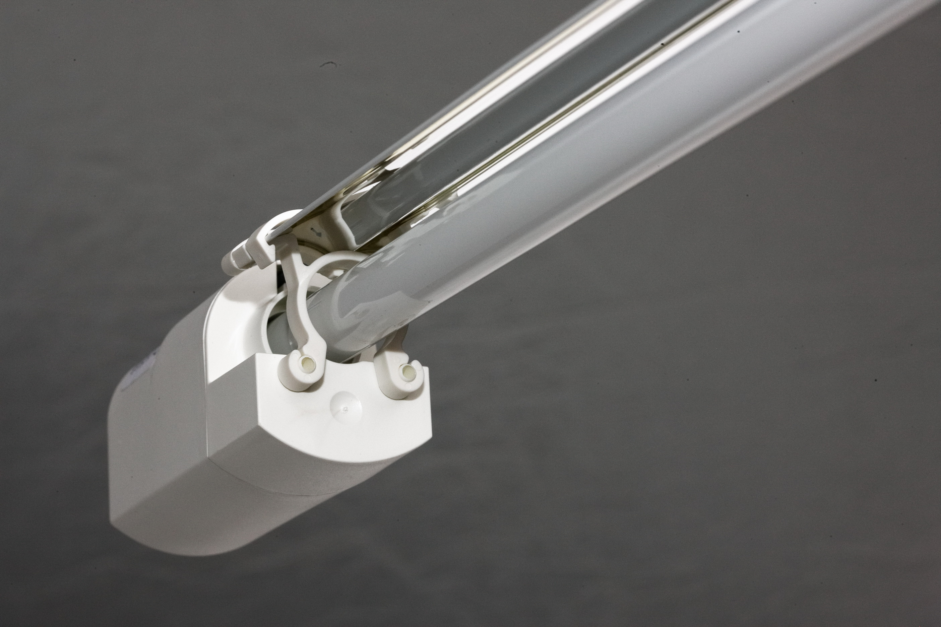

Bildmaterial steht als hochaufgelöste Datei unter www.press-n-relations.ch zum Download zur Verfügung.

Pressekontakt:
ClimatePartner Switzerland AG
Tobias Heimpel
Schlachthofstrasse 1 – 8406 Winterthur
Tel.: +41-52-203 32 70 – Fax: +41-52-203 32 71
suisse@climatepartner.ch
www.climatepartner.ch

Presse- und Öffentlichkeitsarbeit:
Press’n’Relations GmbH Zürich – Markus Häfliger
Hirslanderstrasse 51 – 8032 Zürich
Tel.: +41 43 344 58 65 – Fax: +41 43 344 58 66
mh@press-n-relations.ch
www.press-n-relations.ch

Über ClimatePartner
Die ClimatePartner Switzerland AG versteht sich als prozessorientierte Strategieberatung und innovativer Lösungsanbieter für Energieeffizienz und nachhaltige Reduzierung von Treibhausgas-Emissionen. Die Lösungen von ClimatePartner Switzerland integrieren Minderungs- und Verhaltensänderungsansätze ebenso wie Technologieeinsatz und Prozessoptimierung als Möglichkeiten der Emissionsreduktion. Dazu hat ClimatePartner Switzerland mit dem Energieeffizienz-Programm CP EEF eine eigene Methode entwickelt, die über herkömmliche Beratungsansätze deutlich hinaus geht und in Unternehmen umfassend Emissionsreduktions- und Energiesparpotentiale identifiziert. Mehr als 60 schweizerische Unternehmen aus unterschiedlichen Kantonen haben diese Methode seit 2007 erfolgreich genutzt, um sich im freiwilligen Klimaschutz glaubwürdig zu positionieren.

